Государственное бюджетное образовательное учреждение

Средняя общеобразовательная школа № 1997 г. Москвы

Урок математики в 1 классе по теме «Составление задач на сложение и вычитание по рисунку».

Автор
Тихонова Ольга Ивановна
учитель начальных классов

Москва 2012
Задачи:
Образовательная: продолжить работу по формированию умения решать задачи, закрепить знания о задаче и ее решении.
Воспитательная: воспитывать аккуратность, бережное отношение к своим вещам, любознательность, наблюдательность.
Развивающая: развивать воображение, память, логическое мышление, связную речь.
Оборудование: карточки с однозначными числами, карточки «грибы» (большие и маленькие), карточки со словами «условие», «вопрос», «решение», «ответ», геометрические фигуры.

- Организационный момент.

Прозвенел уже звонок.
Начинаем наш урок.
Здравствуйте, садитесь.
Слушайте и не вертитесь.

- Устный счет.

- Посчитаем хором от 1 до 10.
- Посчитаем хором от 10 до 1.
- Какое однозначное число самое маленькое? (1)
- Какое однозначное число самое большое?(9)
- Назовите самое маленькое двузначное число. (10)
- Первое слагаемое 3, второе слагаемое 5. Чему равна сумма?(8)
- Чему равна разность 6 и 4? (2)

- Игра «Забей гол».

3 + 2 = 7 – 4 =
9 – 2 = 6 + 2 =
6 + 0 = 4 – 0 =

4
8
7
6
5
0
3
9
2

- Работа с геометрическими фигурами.

- Назовите геометрические фигуры? (Квадраты и треугольники)
- По каким признакам фигура можно разделить на 2 группы? (По размеру, по форме, по цвету)

- Работа над новой темой.
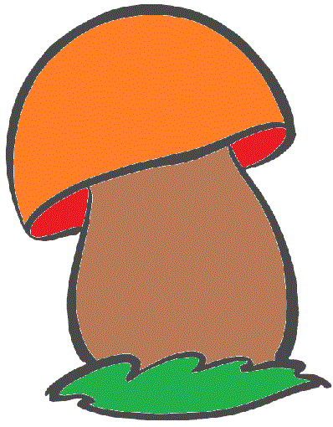
УСЛОВИЕ
ОТВЕТ
РЕШЕНИЕ
ВОПРОС

- Внимательно рассмотрите рисунок. Попробуйте составить по этому рисунку задачу.
- Маша нашла 2 маленьких гриба и 3 больших. Сколько всего грибов нашла Маша?
- Повторите условие задачи.
- Как зовут девочку? (Маша)
- Что она нашла? (Грибы)
- Что известно в задаче? (Маша нашла 2 маленьких гриба и 3 больших)
- Как называется часть, в которой говорится, что известно? (Условие)
- Как решить задачу? (2 + 3)
- Назовите ответ. (5)

- Составьте еще одну задачу по рисунку.
- Маша нашла 5 грибов. Из них 2 маленьких, а остальные большие. Сколько больших грибов нашла Маша?
- Выделите в этой задаче условие, вопрос, решение, ответ.

- Работа по учебнику.
- Откройте страницу 82. Найдите номер 1.
- Прочитаем задание.
- Рассмотрите внимательно картинки. Каких птиц вы видите?
- Для чего их разводит человек?
- Составьте задачи к первым двух картинкам.
- Каково решение?

- Работа в тетрадях.
- Запишем решение каждой задачи на доске и в тетрадях.

- Физпауза.

Утром встал гусак на лапки,
Приготовился к зарядке:
Повернулся влево, вправо,
Приседанья сделал браво,
Пощипал на брюшке пух
И с разбега в лужу бух!

- Закрепление.
- Придумайте задачи к следующим выражениям.
7 + 3 | 5 + 4
10 – 7 | 9 – 4

- Самостоятельная работа по разноуровневым карточкам.

Карточка 1.

- Найди значение выражений.

4 + 1 | 5 – 4 | 6 + 0 | 9 – 4
10 – 2 | 8 + 1 | 7 – 5 | 7 + 3

- Составь задачу по картинке и реши её.
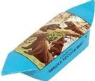

Карточка 2.

- Найди значение выражений.

6 + 3 | 6 – 5 | 8 – 6 + 5 | 2 + 5 – 3
4 + 6 | 9 – 7 | 5 + 5 – 8 | 5 – 4 + 7

- Составь по картинке 2 задачи, одну на сложение и одну на вычитание, и реши их.
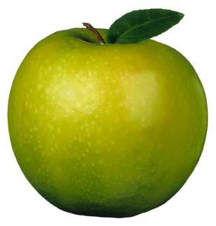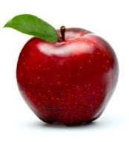

- Итог урока.
- Чему мы научились с вами на уроке?
- Какие темы повторили?
- Что на уроке вам понравилось?

Использованные материалы и Интернет-ресурсы
- http://900igr.net/Detskie_prezentatsii/Biologija.Eda/Frukty_4.files/detskie_kartinki_003_JAbloko_zeljonogo_tsveta.html зеленое яблоко
- http://images.macworld.com/appguide/images/373/750/563/ss1.jpg красное яблоко
- http://www.transbest.ru/4.html конфеты
- http://blogs.privet.ru/community/life_beautiful/98311882/ грибы
- http://www.maginter.org/product_info.php?product футбольный мяч

